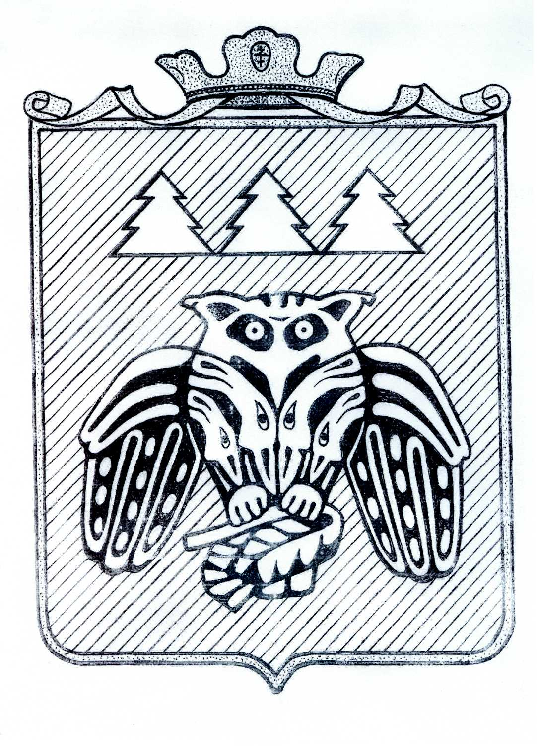
Коми Республикаын «Сыктывдiн»
муниципальнöй районса администрациялöн

ШУÖM

ПОСТАНОВЛЕНИЕ
администрации муниципального района
«Сыктывдинский» Республики Коми

от 23 января 2023 года № 1/65

О внесении изменений в Устав
муниципального бюджетного учреждения
культуры «Сыктывдинское музейное
объединение»

Руководствуясь частью 4 статьи 51 Федерального закона от 6 октября 2003 года № 131-ФЗ «Об общих принципах организации местного самоуправления в Российской Федерации», подпунктом 12 пункта 1.1 части 1 статьи 52 Устава муниципального района «Сыктывдинский» Республики Коми, администрация муниципального района «Сыктывдинский» Республики Коми

ПОСТАНОВЛЯЕТ:

1. Внести в Устав муниципального бюджетного учреждения культуры «Сыктывдинское музейное объединение», утвержденный постановлением администрации муниципального образования муниципального района «Сыктывдинский» от 24 апреля 2020 года № 4/578, изменения согласно приложению.
2. Возложить на директора муниципального бюджетного учреждения культуры «Сыктывдинское музейное объединение» (В.Н. Муравьев) обязанности по регистрации изменений в Устав муниципального бюджетного учреждения культуры «Сыктывдинское музейное объединение» в Межрайонной ИФНС России №1 по Республике Коми.
3. Контроль за исполнением настоящего постановления возложить на начальника управления культуры и спорта администрации муниципального района «Сыктывдинский» (А.И. Порошкин).
4. Настоящее постановление вступает в силу со дня его официального опубликования.

Глава муниципального района «Сыктывдинский»
руководитель администрации Л.Ю. Доронина

Приложение
к постановлению администрации
муниципального района «Сыктывдинский»
от 23 января 2023 года № 1/65

Изменения,
вносимые в Устав муниципального бюджетного учреждения
культуры «Сыктывдинское музейное объединение»

1. В разделе 1:
1) пункт 1.6 изложить в следующей редакции:
«1.6. Учредителем Учреждения является муниципальный район «Сыктывдинский» Республики Коми (далее – учредитель), в лице администрации муниципального района «Сыктывдинский» Республики Коми.»;
2) в пункте 1.7 слова «управлению культуры администрации муниципального образования муниципального района «Сыктывдинский» заменить словами управлению культуры и спорта администрации муниципального района «Сыктывдинский» Республики Коми.»;
3) пункт 1.8 изложить в следующей редакции:
«1.8. Учреждение является юридическим лицом, имеет обособленное имущество на праве оперативного управления, самостоятельный баланс, печать со своим наименованием, штамп, бланки со своими реквизитами, счет в соответствующем уполномоченном органе и является получателем бюджетных средств.»;
4) пункт 1.9 изложить в следующей редакции:
«1.9. Учреждение осуществляет свою деятельность во взаимодействии с органами местного самоуправления муниципального района «Сыктывдинский» Республики Коми, с организациями, независимо от их организационно– правовой формы.».
2. В разделе 2:
1) в подпунктах 2.3.24 и 2.3.25 слова «муниципального образования муниципального района «Сыктывдинский» заменить словами «муниципального района «Сыктывдинский» Республики Коми»;
3. В разделе 3:
1) в пункте 3.1 слова «муниципального образования муниципального района «Сыктывдинский» заменить словами «муниципального района «Сыктывдинский» Республики Коми»;
2) в пунктах 3.2, 3.3, 3.4, 3.5, 3.7, 3.10, 3.11, 3.12 слова «МО МР «Сыктывдинский» заменить словами «муниципального района «Сыктывдинский» Республики Коми»;
4. В разделе 4:
1) в пункте 4.3 слова «Управления культуры администрации МО МР «Сыктывдинский» заменить словами «Управления культуры и спорта администрации муниципального района «Сыктывдинский» Республики Коми»;
2) пункт 4.4 изложить в следующей редакции:
«4.4. Директор подотчетен Управлению культуры и спорта администрации муниципального района «Сыктывдинский» Республики Коми, а по имущественным вопросам – централизованной бухгалтерии управления культуры и спорта администрации муниципального района «Сыктывдинский» Республики Коми.»;
3) дополнить пунктом 4.9 следующего содержания:
«4.9. Попечительский совет Учреждения.
4.9.1. Попечительский совет создается по инициативе администрации Учреждения с целью оказания поддержки и содействия реализации программ и проектов развития Учреждения на неопределенный срок.
4.9.2. В состав Попечительского совета входят представители:
- органов местного самоуправления муниципального района «Сыктывдинский» Республики Коми;
- средств массовой информации и юридических лиц, независимо от форм собственности, общественных организаций, а также граждане, изъявившие желание работать в Попечительском совете;
- специалисты, эксперты в области музейного дела.
4.9.3. Состав Попечительского совета утверждается приказом директора Учреждения.
4.9.4. Основные направления деятельности Попечительского совета:
- содействие в привлечении внебюджетных источников финансирования Учреждения;
- содействие в финансировании нововведений, способствующих дальнейшему совершенствованию управления Учреждением, укреплению его материально-технической базы, улучшению обслуживания и внедрению новых форм обслуживания населения;
- пропаганда результатов деятельности Учреждения;
- разработка и внесение предложений в администрацию Учреждения и органы местного самоуправления по вопросам защиты прав и интересов обслуживаемых граждан;
- содействие в организации хозяйственной деятельности Учреждения;
- содействие в совершенствовании организации труда работников Учреждения.
4.9.5. Попечительский совет возглавляет председатель, избираемый на первом заседании Попечительского совета большинством голосов при открытом голосовании на 2 года.
На первом заседании Попечительского совета открытым голосованием избирается заместитель председателя, а также секретарь.
4.9.7. Число членов Попечительского совета не регламентируется.
4.9.8. Решения Попечительского совета принимаются на его заседаниях, проводимых ежеквартально согласно плану работы, и оформляются протоколами.
4.9.10. Положением о Попечительском совете определяются задачи, функции и права Попечительского совета.».

